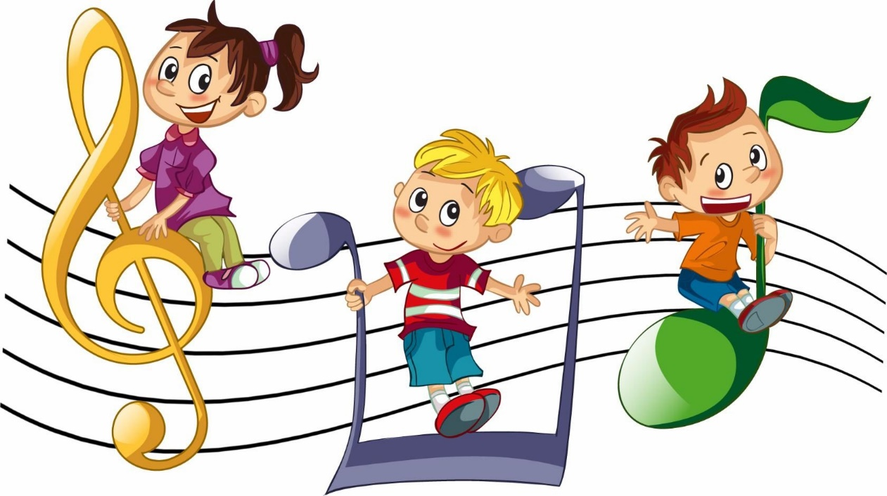

КАК МОЖНО РАЗВИВАТЬ РИТМИЧНОСТЬ У РЕБЕНКА В ДОМАШНИХ УСЛОВИЯХ

Музыкальность у ребенка формируется очень рано, и если вы начнете занятия до двух лет, то можно ждать отличных результатов.
Занятия по развитию музыкальных способностей включают в себя одно из главных направлений – развитие ритмичности.
Ее можно начинать развивать уже с трехмесячного возраста. Возьмите малыша под мышки, поставьте его на большой надувной мяч и шагайте вместе с ним под веселую песенку. Вероятно, на первых порах, вам понадобится помощь папы или бабушки. Малыши также обожают ритмично прыгать на мягком диване. Важно, чтобы прыжки или ходьба совпадали с ритмом мелодии или песни. Продолжительность занятия не должна превышать трех — шести минут. Главный ориентир при этом — настроение и состояние малыша (как, впрочем, и ваше собственное). Как для него, так и для вас занятия должны приносить удовольствие. Чередуйте ритмичную ходьбу и прыжки с переменками, во время которых малыш сидит (лежит) и смотрит, как мама, продолжая напевать ту же песенку, в такт разжимает его сжатые кулачки.

Используйте любой предмет, которым можно отстучать ритм песенки или стихотворения (ложку, палочку, молоточек, пластмассовый стаканчик, кубик) научите таким играм и друзей ребёнка.
• Помните, чем чаще вы играете с ребёнком в музыкальные игры, тем быстрее у него разовьётся интерес к музыке, к ритму.
• Только своим примером вы добьётесь успеха.
• Используйте игровые ситуации и следите, чтобы он не стал скучать – это признак утомления.
Предлагаю вам игру, которая поможет развить чувство ритма вашего ребёнка.

youtu.be/3RJMzuYxvAI
Уважаемые взрослые! Не забывайте хвалить своего «музыканта». Пусть небольшие победы вашего малыша плавно перерастут в грандиозный успех! Удачи!
